

Материалы
к Очередному Общему собранию членов
Ассоциации «Саратовские строители»

г. Саратов
2025 г.
ПРОЕКТ

Повестка дня Очередного Общего собрания членов
Ассоциации «Саратовские строители»

- Отчет Совета Ассоциации «Саратовские строители» о деятельности Совета Ассоциации «Саратовские строители» в 2024 году;
- Отчет Генерального директора Ассоциации «Саратовские строители» о деятельности Ассоциации «Саратовские строители» в 2024 году;
- Отчет о контрольной деятельности Контрольного комитета Ассоциации «Саратовские строители» по итогам 2024 года;
- Утверждение в новой редакции Положения о компенсационном фонде возмещения вреда Ассоциации «Саратовские строители» в связи с приведением в соответствие с Федеральным законом №ФЗ-261 от 08.08.2024;
- Утверждение годовой бухгалтерской отчетности Ассоциации «Саратовские строители» за 2024 год;
- Внесение изменений в смету доходов и расходов Ассоциации «Саратовские строители» за 2024 год;
- Утверждение сметы доходов и расходов Ассоциации «Саратовские строители» на 2026 год;
- Разное.

ВОПРОСЫ № 1- 3
Показатели деятельности
Ассоциации «Саратовские строители»
По состоянию на 01.05.2025 г.

Количество членов Ассоциации «Саратовские строители» по состоянию на 01.05.2025г. | 542
Количество ЮЛ и ИП, принятых в члены Ассоциации «Саратовские строители» с 01.01.2025 г. по 01.05.2025 г. | 25
Количество ЮЛ и ИП, исключенных из членов Ассоциации «Саратовские строители» с 01.01.2025 г. по 01.05.2025 г. | 11
Количество членов Ассоциации «Саратовские строители» по состоянию на 01.05.2025 г. | 542
в том числе:
1 уровень ответственности (КФ ВВ) | 433
2 уровень ответственности (КФ ВВ) | 85
3 уровень ответственности (КФ ВВ) | 17
4 уровень ответственности (КФ ВВ) | 5
5 уровень ответственности (КФ ВВ) | 2
Размер КФ ВВ составляет (руб.) | 252 594 270
Количество членов Ассоциации «Саратовские строители» по состоянию на 01.05.2025 г., имеющих право заключения договоров с использованием конкурентных способов заключения договоров | 274
в том числе:
1 уровень ответственности (КФ ОДО) | 212
2 уровень ответственности (КФ ОДО) | 40
3 уровень ответственности (КФ ОДО) | 16
4 уровень ответственности (КФ ОДО) | 5
5 уровень ответственности (КФ ОДО) | 1
Размер КФ ОДО составляет (руб.) | 439 866 524
Количество договоров, заключенных членами Ассоциации с использованием конкурентных способов заключения договоров с 01.01.2024 г. по 31.12.2024г. и сведения о которых размещены в открытых источниках | 209
Общая стоимость договоров, заключенных членами Ассоциации с использованием конкурентных способов заключения договоров с 01.01.2024 г. по 31.12.2024 г. и сведения о которых размещены в открытых источниках (руб.) | 19 110 972 577,2
Количество проверок в 2024 г. согласно утвержденному плану | 984
Проведено проверок (в.т.ч. внеплановые) в 2024 г. | 1363
Контроль за соблюдением членами Ассоциации совокупного размера обязательств по договорам, заключенным с использованием конкурентных способов: | 275
нарушений не выявлено: | 258
материалы проверки направлены в Дисциплинарный Комитет: | 17
выдано предписаний со сроком устранения выявленных нарушений | 9
вынесено предупреждение | 0
Контроль за соблюдением членами Ассоциации стандартов и правил, условий членства: | 193
нарушений не выявлено | 122
материалы проверки направлены в Дисциплинарный Комитет | 71
Контроль за соблюдением членами Ассоциации требований законодательства Российской Федерации о градостроительной деятельности, о техническом регулировании, включая соблюдение членами Ассоциации требований, установленных в стандартах на процессы выполнения работ по строительству, реконструкции, капитальному ремонту, сносу объектов капитального строительства, утвержденных соответствующим Национальным объединением строителей: | 193
нарушений не выявлено | 143
материалы проверки направлены в Дисциплинарный Комитет | 50
Контроль за исполнением членами Ассоциации договорных обязательств по договорам, заключенным с использованием конкурентных способов: | 270
нарушений не выявлено | 241
материалы проверки направлены в Дисциплинарный Комитет | 29
внеплановые проверки устранения ранее выявленных нарушений | 426
внеплановые проверки по обращениям | 6
нарушений не выявлено | 113
материалы проверки направлены в дисциплинарный комитет | 319
выдано предписание со сроком устранения нарушений | 8
вынесено предупреждение | 0

ВОПРОС № 4

Утверждение в новой редакции Положение о компенсационном фонде возмещения вреда Ассоциации «Саратовские строители», в связи с приведением в соответствие с Федеральным законом №ФЗ-261 от 08.08.2024.

В соответствии с установлением Федеральным законом № ФЗ-261 от 08.08.2024 запрета на инвестирование средств компенсационного фонда возмещения вреда, следующие пункты Положения изложить в новой редакции:
Действующая редакция | Предлагаемая редакция
п.3.4. Средства компенсационного фонда возмещения вреда в целях сохранения и увеличения их размера размещаются и (или) инвестируются в порядке и на условиях, которые установлены Правительством Российской Федерации. Размещение и (или)инвестирование компенсационного фонда возмещения вреда Ассоциации осуществляется с учетом обеспечения исполнения обязательств.  п.3.9. Доход, полученный от размещения и (или) инвестирования средств Компенсационного фонда возмещения вреда, направляется на пополнение Компенсационного фонда возмещения вреда и покрытие расходов, связанных с обеспечением надлежащих условий размещения средств компенсационного фонда возмещения вреда. Средства компенсационного фонда возмещения вреда в целях сохранения и увеличения их размера размещаются и (или) инвестируются в порядке и на условиях, которые установлены «Правилами размещения и (или) инвестирования средств компенсационного фонда возмещения вреда саморегулируемой организации в области инженерных изысканий, архитектурностроительного проектирования, строительства, реконструкции, капитального ремонта объектов капитального строительства», утвержденными Постановлением Правительства Российской Федерации. Размещение и (или) инвестирование средств компенсационного фонда возмещения вреда Ассоциации осуществляются с учетом необходимости осуществления выплат из средств компенсационного фонда возмещения вреда. Срок возврата средств из активов не должен превышать десять рабочих дней с момента возникновения такой необходимости.  п.4.1.2. Размещение и (или) инвестирование средств компенсационного фонда возмещения вреда в целях их сохранения и увеличения их размера.  п.4.1.4.Уплата налога на прибыль Ассоциации, исчисленного с дохода, от размещения средств компенсационного фонда возмещения вреда в кредитных организациях, и (или) инвестирования средств компенсационного фонда возмещения вреда в иные финансовые активы; | п.3.4. Средства компенсационного фонда возмещения вреда в целях сохранения и увеличения их размера могут размещаться на условиях договора банковского вклада (депозита) в валюте Российской Федерации в той же кредитной организации, в которой открыт специальный банковский счет для размещения средств такого компенсационного фонда, в размере, не превышающем 75 процентов размера средств такого компенсационного фонда, с учетом требования части 10 статьи 55.16-1 ГрК РФ.  п.3.9. Доход, полученный от размещения средств Компенсационного фонда возмещения вреда, направляется на пополнение Компенсационного фонда возмещения вреда и покрытие расходов, связанных с обеспечением надлежащих условий размещения средств компенсационного фонда возмещения вреда. Средства компенсационного фонда возмещения вреда в целях сохранения и увеличения их размера размещаются в порядке и на условиях, которые установлены «Правилами размещения средств компенсационного фонда возмещения вреда саморегулируемой организации в области инженерных изысканий, архитектурностроительного проектирования, строительства, реконструкции, капитального ремонта объектов капитального строительства», утвержденными Постановлением Правительства Российской Федерации. Размещение средств компенсационного фонда возмещения вреда Ассоциации осуществляются с учетом необходимости осуществления выплат из средств компенсационного фонда возмещения вреда. Срок возврата средств из активов не должен превышать десять рабочих дней с момента возникновения такой необходимости.  п.4.1.2. Размещение средств компенсационного фонда возмещения вреда в целях их сохранения и увеличения их размера.  п.4.1.4.Уплата налога на прибыль Ассоциации, исчисленного с дохода от размещения средств компенсационного фонда возмещения вреда в кредитных организациях; уплата налога в случае применения Ассоциацией упрощенной системы налогообложения, исчисленного с дохода, полученного от размещения средств компенсационного фонда возмещения вреда в кредитных организациях;

ВОПРОС № 5

Утверждение годовой бухгалтерской отчетности Ассоциации «Саратовские строители» за 2024 год.

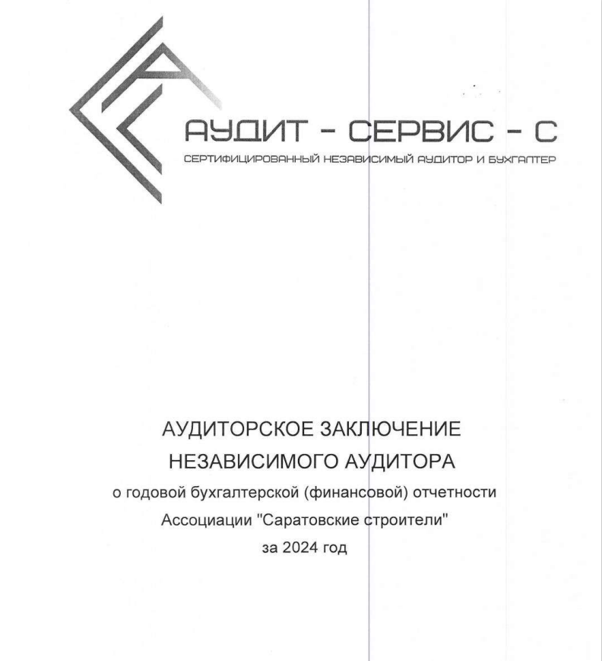
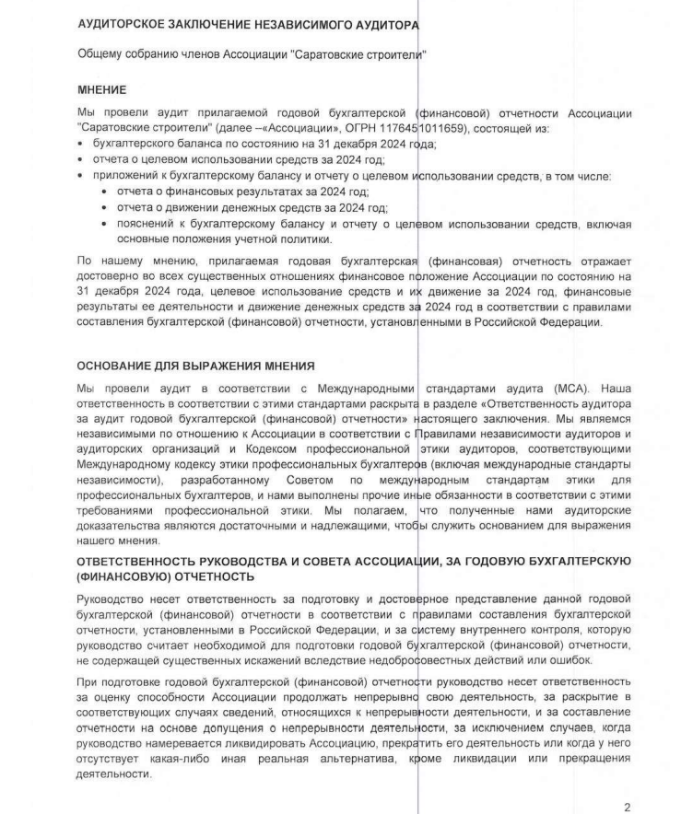
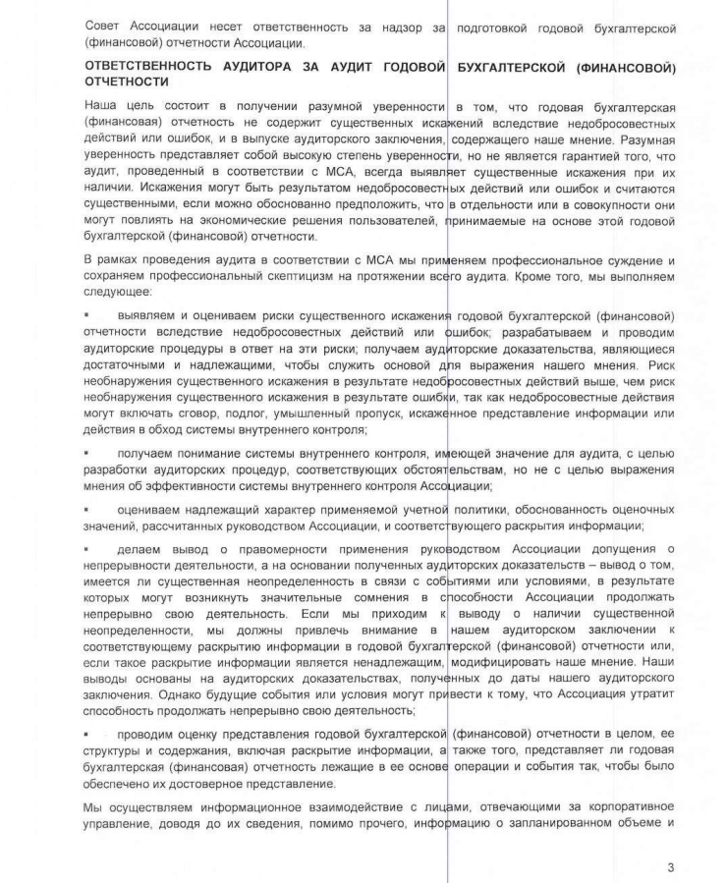

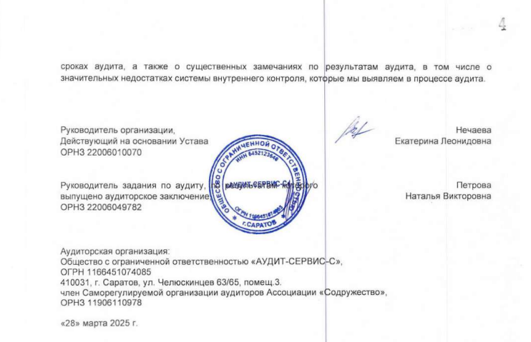

ВОПРОС № 6
Внесение изменений в смету доходов и расходов Ассоциации «Саратовские строители» за 2024 год.

ПРОЕКТ
Смета доходов и расходов
Ассоциации «Саратовские строители на 2024 год

№ п/п | Статьи доходов и расходов | %  план | Скорректированный показатель
1. | Начальный остаток на 01.01.2024 | 100 | 100
2. | Доход | 100 | 100
2.1. | Поступления от вступительных и членских взносов | 93,25 | 92,68
2.2. | Целевые поступления | 6,20 | 6,77
2.3. | Прочие поступления (% на остаток средств на банковском счете) | 0,55 | 0,55
3. | Расход | 100 | 100
3.1. | Целевые расходы | 7,03 | 7,67
3.2. | Фонд заработной платы аппарата и материальной помощи, включая налоги на заработную плату | 64 | 63,21
3.3. | Аренда помещения | 4 | 2,39
3.4. | Текущие расходы (связь, интернет, программное обеспечение, командировочные расходы, услуги банка, канцтовары, иные сторонние услуги для текущей деятельности) | 15 | 15,86
3.5. | Приобретение основных фондов и производственно-хозяйственного инвентаря | 6,5 | 1,33
3.6. | Прочие сопроводительные расходы | 3,47 | 9,54

ВОПРОС № 7

Утверждение сметы доходов и расходов Ассоциации «Саратовские строители» на 2026 год;

ПРОЕКТ

Смета доходов и расходов
Ассоциации «Саратовские строители на 2026 год

№ п/п | Статьи доходов и расходов | %  план
1. | Начальный остаток на 01.01.2024 | 100
2. | Доход | 100
2.1. | Поступления от вступительных и членских взносов | 93,25
2.2. | Целевые поступления | 6,20
2.3. | Прочие поступления (% на остаток средств на банковском счете) | 0,55
3. | Расход | 100
3.1. | Целевые расходы | 7.7
3.2. | Фонд заработной платы аппарата и материальной помощи, включая налоги на заработную плату | 66
3.3. | Аренда помещения | 3
3.4. | Текущие расходы (связь, интернет, программное обеспечение, командировочные расходы, услуги банка, канцтовары, иные сторонние услуги для текущей деятельности) | 17.3
3.5. | Приобретение основных фондов и производственно-хозяйственного инвентаря | 1.5
3.6. | Прочие сопроводительные расходы | 4.5

